《Web开发技术》实验1报告
学号 | 2022112842 | 姓名 | 周滨旭 | 实验得分
得分明细
程序功能是否达到要求（50分）
运行过程展示是否完整（20分）
页面是否美观（10分）
是否按时提交实验内容（10分）
上传文件命名是否规范（5分）
实验报告排版是否工整（5分）
程序设计过程图文说明
login.html实现前端登录界面。外部显示信息包含提示输入用户名、密码的文本框以及登录按钮，实现代码如下：
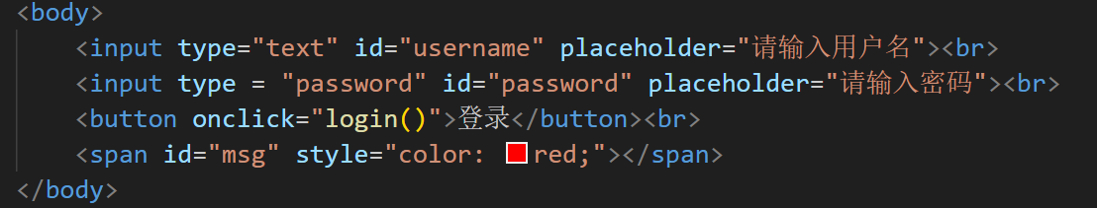

内部功能由login函数实现，先接收用户名及密码，然后向后端相应url网址发送ajax请求，定义数据及其类型，如果返回的值为设定好的值“666”，则记录用户名并跳转到index.html，否则不跳转。实现代码如下：
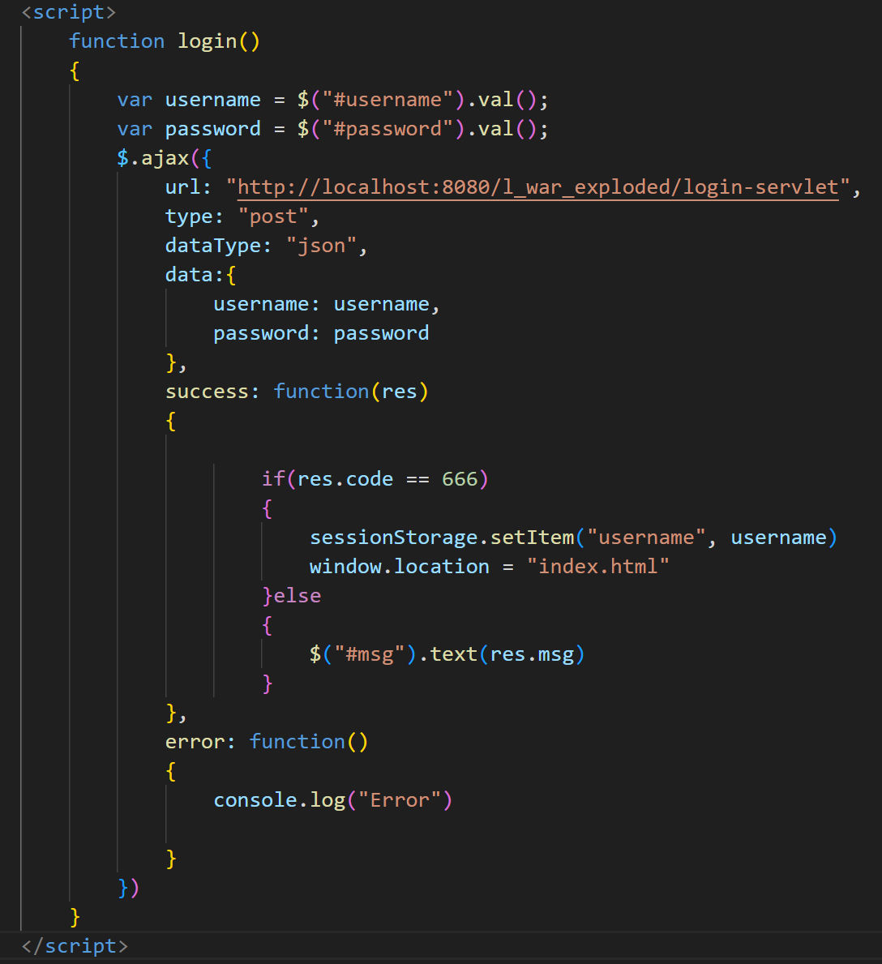

index.html实现前端跳转界面。其外部显示信息只有“哈尔滨工业大学字样”，而内部功能实现是记录接收的用户名，当用户名为空是不跳转，仍旧显示登录界面。实现代码如下：
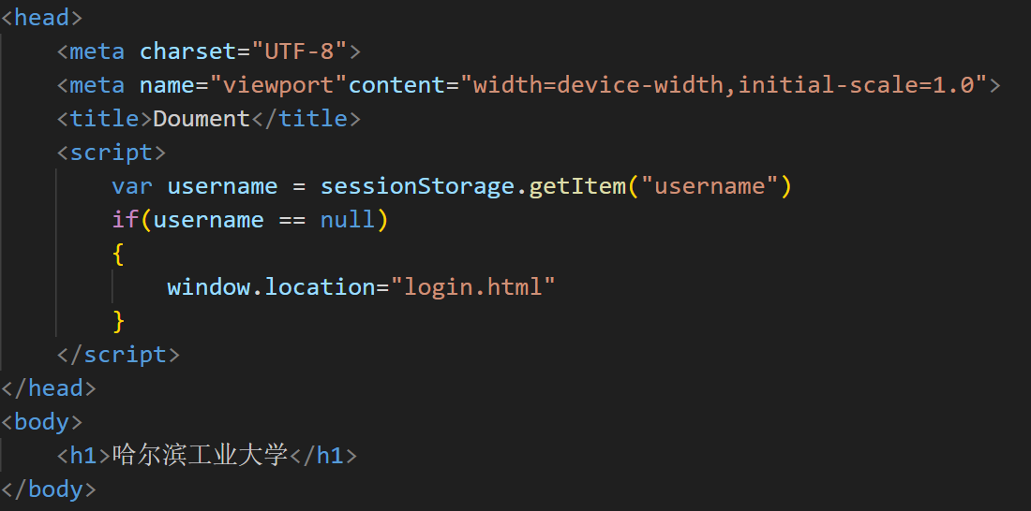

IDEA工程实现后端功能。在此java文件中只有doPost方法，先写头部防止越域，再设定数据类型，当前端传入用户名与密码时，与开始设定的正确用户名“admin”与正确密码“123”对比，仅当都匹配时返回正确反馈信息“666”，否则反馈错误信息并提示“用户名或密码错误”。实现代码如下：
